РОЗДІЛ 3. МЕТОДОЛОГІЯ

3.1 Постановка задачі
Метою даного дослідження є проєктування та реалізація безпечної хмарної інфраструктури в середовищі Microsoft Azure із використанням сучасних механізмів Infrastructure as Code, централізованого логування, моніторингу безпеки, виявлення інцидентів та автоматизованого реагування.
Основними завданнями проєкту є:
- реалізація контрольованого хмарного середовища;
- централізований збір журналів подій;
- впровадження SIEM-системи Microsoft Sentinel;
- захист журналів від модифікації та видалення;
- реалізація механізмів автоматичного виявлення інцидентів;
- оцінка ефективності впроваджених захисних механізмів.

3.2 Модель загроз
Для аналізу ризиків використано методологію STRIDE.
Було розглянуто такі категорії загроз:
- Spoofing;
- Tampering;
- Repudiation;
- Information Disclosure;
- Denial of Service;
- Elevation of Privilege.
Особливу увагу приділено ризикам несанкціонованого доступу до хмарних ресурсів, спробам приховування слідів атак шляхом видалення журналів подій та атакам перебору облікових даних через SSH.

3.3 Архітектура рішення
Архітектура проєкту складається з таких компонентів:
- Azure Virtual Machine;
- Azure Monitor Agent;
- Azure Monitor;
- Log Analytics Workspace;
- Microsoft Sentinel;
- Azure Storage Account;
- Azure Storage Immutability Policy;
- Microsoft Sentinel Analytics Rules.
Потік даних реалізовано за схемою:
Azure VM → Azure Monitor Agent → Log Analytics Workspace → Microsoft Sentinel.
Для захисту журналів використовується Azure Storage Account із політикою незмінності даних (WORM).

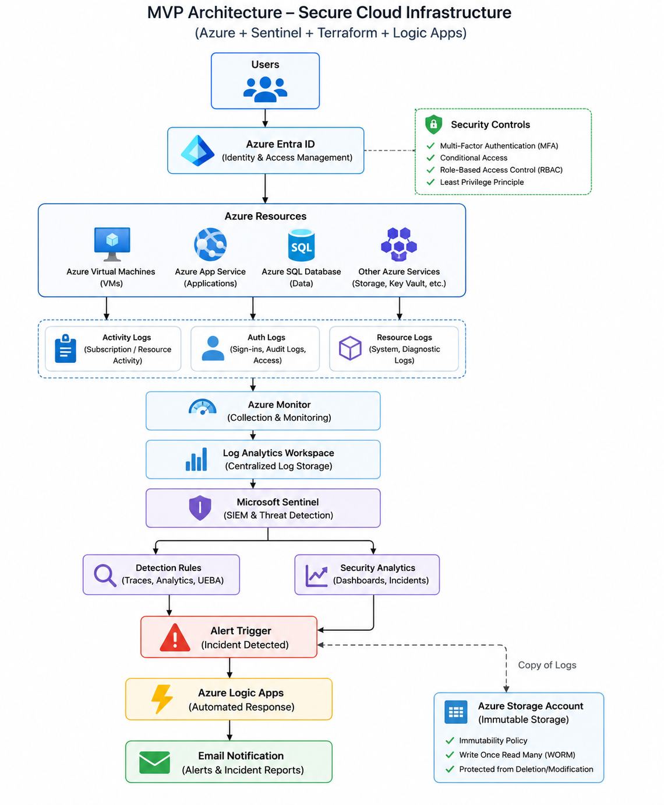

Рисунок 3.1 – Архітектура системи моніторингу безпеки в Azure (Azure Entra ID, Azure Monitor, Log Analytics, Microsoft Sentinel, Logic Apps та Immutable Storage)

Запропонована архітектура забезпечує централізований збір, зберігання, аналіз та обробку журналів безпеки в середовищі Microsoft Azure. Дані з ресурсів Azure надходять до Azure Monitor та Log Analytics Workspace, після чого обробляються засобами Microsoft Sentinel. У разі виявлення підозрілої активності правила аналітики створюють сповіщення та інциденти безпеки. Для автоматизованого реагування використовується Azure Logic Apps, а критичні журнали додатково зберігаються в Azure Storage Account із політикою незмінності (WORM), що забезпечує захист від модифікації або видалення даних.

3.4 Реалізація централізованого логування
Для централізованого збору журналів використано Azure Monitor Agent та Log Analytics Workspace.
Збираються:
- системні журнали Linux;
- Syslog-події;
- журнали доступу до Azure Storage;
- журнали активності Azure.
Передача журналів виконується в централізоване сховище Log Analytics Workspace.

3.5 Реалізація механізмів виявлення інцидентів
Для аналізу журналів використано Microsoft Sentinel.
Було створено два основні правила виявлення:

Multiple Failed SSH Logins
Правило виявляє множинні невдалі SSH-автентифікації та дозволяє визначати можливі атаки типу Brute Force.

Immutable Blob Delete Attempt
Правило виявляє спроби видалення об'єктів у сховищі з активованою політикою незмінності даних.

3.6 Методика тестування
Для перевірки працездатності системи було виконано два тестові сценарії.
Сценарій 1: багаторазові невдалі SSH-підключення до Linux-віртуальної машини.
Сценарій 2: спроба видалення журналів зі сховища Azure Storage із активованою політикою Immutability.
Для кожного сценарію оцінювалися:
- коректність надходження журналів;
- виявлення події Microsoft Sentinel;
- створення Alert;
- створення Incident.

3.7 Критерії оцінювання
Ефективність рішення оцінювалася за такими критеріями:
- успішність збору журналів;
- успішність виявлення інцидентів;
- збереження цілісності журналів;
- своєчасність генерації Alert;
- можливість подальшого розслідування інцидентів.

РОЗДІЛ 4. РЕЗУЛЬТАТИ ТА ОБГОВОРЕННЯ

4.1 Результати реалізації архітектури безпеки
У рамках дипломного проєкту було реалізовано комплексне рішення для моніторингу та захисту хмарної інфраструктури на базі Microsoft Azure.
Розроблена архітектура включає:
- Azure Virtual Machine;
- Azure Monitor Agent;
- Log Analytics Workspace;
- Microsoft Sentinel;
- Azure Storage Account;
- Azure Storage Immutability Policy (WORM);
- аналітичні правила Microsoft Sentinel;
- автоматизовані механізми виявлення інцидентів.
Після завершення реалізації всі компоненти були інтегровані в єдину систему моніторингу та реагування на інциденти безпеки.
Основною метою проєкту було забезпечення централізованого збору журналів, виявлення потенційних атак та захисту журналів від несанкціонованої модифікації або видалення.

4.2 Результати тестування сценарію SSH Brute Force
Для перевірки ефективності механізмів моніторингу було проведено тестування сценарію атаки типу SSH Brute Force.
Суть сценарію полягала у виконанні серії невдалих спроб автентифікації до Linux-віртуальної машини.
Після генерації подій невдалого входу система виконала такі дії:
- Події були записані до системного журналу Linux.
- Azure Monitor Agent передав журнали до Log Analytics Workspace.
- Microsoft Sentinel виконав аналіз отриманих даних.
- Аналітичне правило Multiple Failed SSH Logins було активоване.
- Система автоматично створила Alert.
- На основі Alert було сформовано Security Incident.
Таблиця 4.1 – Результати тестування SSH Brute Force
Показник | Результат
Генерація журналів | Успішно
Передача до Log Analytics | Успішно
Виявлення Sentinel | Успішно
Створення Alert | Успішно
Створення Incident | Успішно

Отримані результати підтвердили можливість своєчасного виявлення спроб підбору паролів та централізованого реагування на інциденти безпеки.

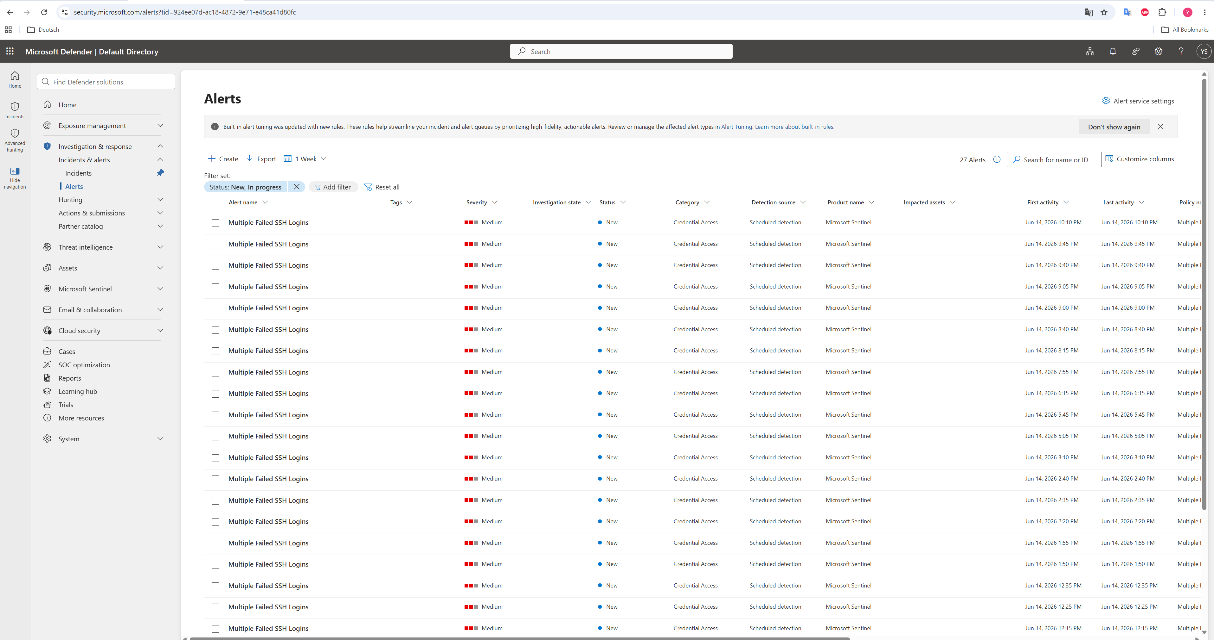

Рисунок 4.1 – Сповіщення Microsoft Sentinel про багаторазові невдалі спроби SSH-аутентифікації (Multiple Failed SSH Logins)

Для перевірки можливості виявлення атак типу SSH Brute Force було створено правило аналітики Microsoft Sentinel «Multiple Failed SSH Logins». Під час тестування система успішно зафіксувала серію невдалих спроб автентифікації та автоматично сформувала сповіщення безпеки. Результати підтверджують працездатність механізму моніторингу та своєчасне виявлення підозрілої активності в середовищі Azure.

4.3 Результати тестування захисту журналів
Одним із ключових завдань проєкту було забезпечення цілісності журналів безпеки.
Для вирішення цього завдання було використано Azure Storage Immutability Policy із режимом WORM (Write Once Read Many).
Політика незмінності забороняє видалення або модифікацію об'єктів протягом визначеного періоду зберігання.
Для перевірки працездатності механізму було створено тестовий журнал у контейнері Azure Storage та виконано спробу його видалення.
У результаті система повернула статус:
BlobImmutableDueToPolicy
що свідчить про успішне блокування операції видалення.
Одночасно відповідна подія була зафіксована в журналі StorageBlobLogs та передана до Log Analytics Workspace.

4.4 Результати виявлення спроб видалення журналів
Для автоматичного виявлення подібних подій було створено аналітичне правило Microsoft Sentinel.
Правило використовує такий KQL-запит:
StorageBlobLogs
| where OperationName == "DeleteBlob"
| where StatusText == "BlobImmutableDueToPolicy"
Після виконання тесту правило успішно виявило подію.
У журналах було зафіксовано:
- OperationName = DeleteBlob
- StatusText = BlobImmutableDueToPolicy
- код відповіді 409
- час виконання події
Таблиця 4.2 – Результати тестування захисту журналів
Показник | Результат
Спроба видалення | Виконана
Блокування політикою WORM | Так
Запис у StorageBlobLogs | Так
Виявлення Sentinel | Так
Формування Alert | Так
Результати підтверджують ефективність механізму захисту журналів від навмисного видалення.

Таблиця 4.3 Результати перевірки компонентів
Компонент | Результат
Azure Monitor | Успішно
Log Analytics | Успішно
Sentinel | Успішно
SSH Rule | Успішно
DeleteBlob Rule | Успішно
Immutable Storage | Успішно
Logic Apps | Успішно

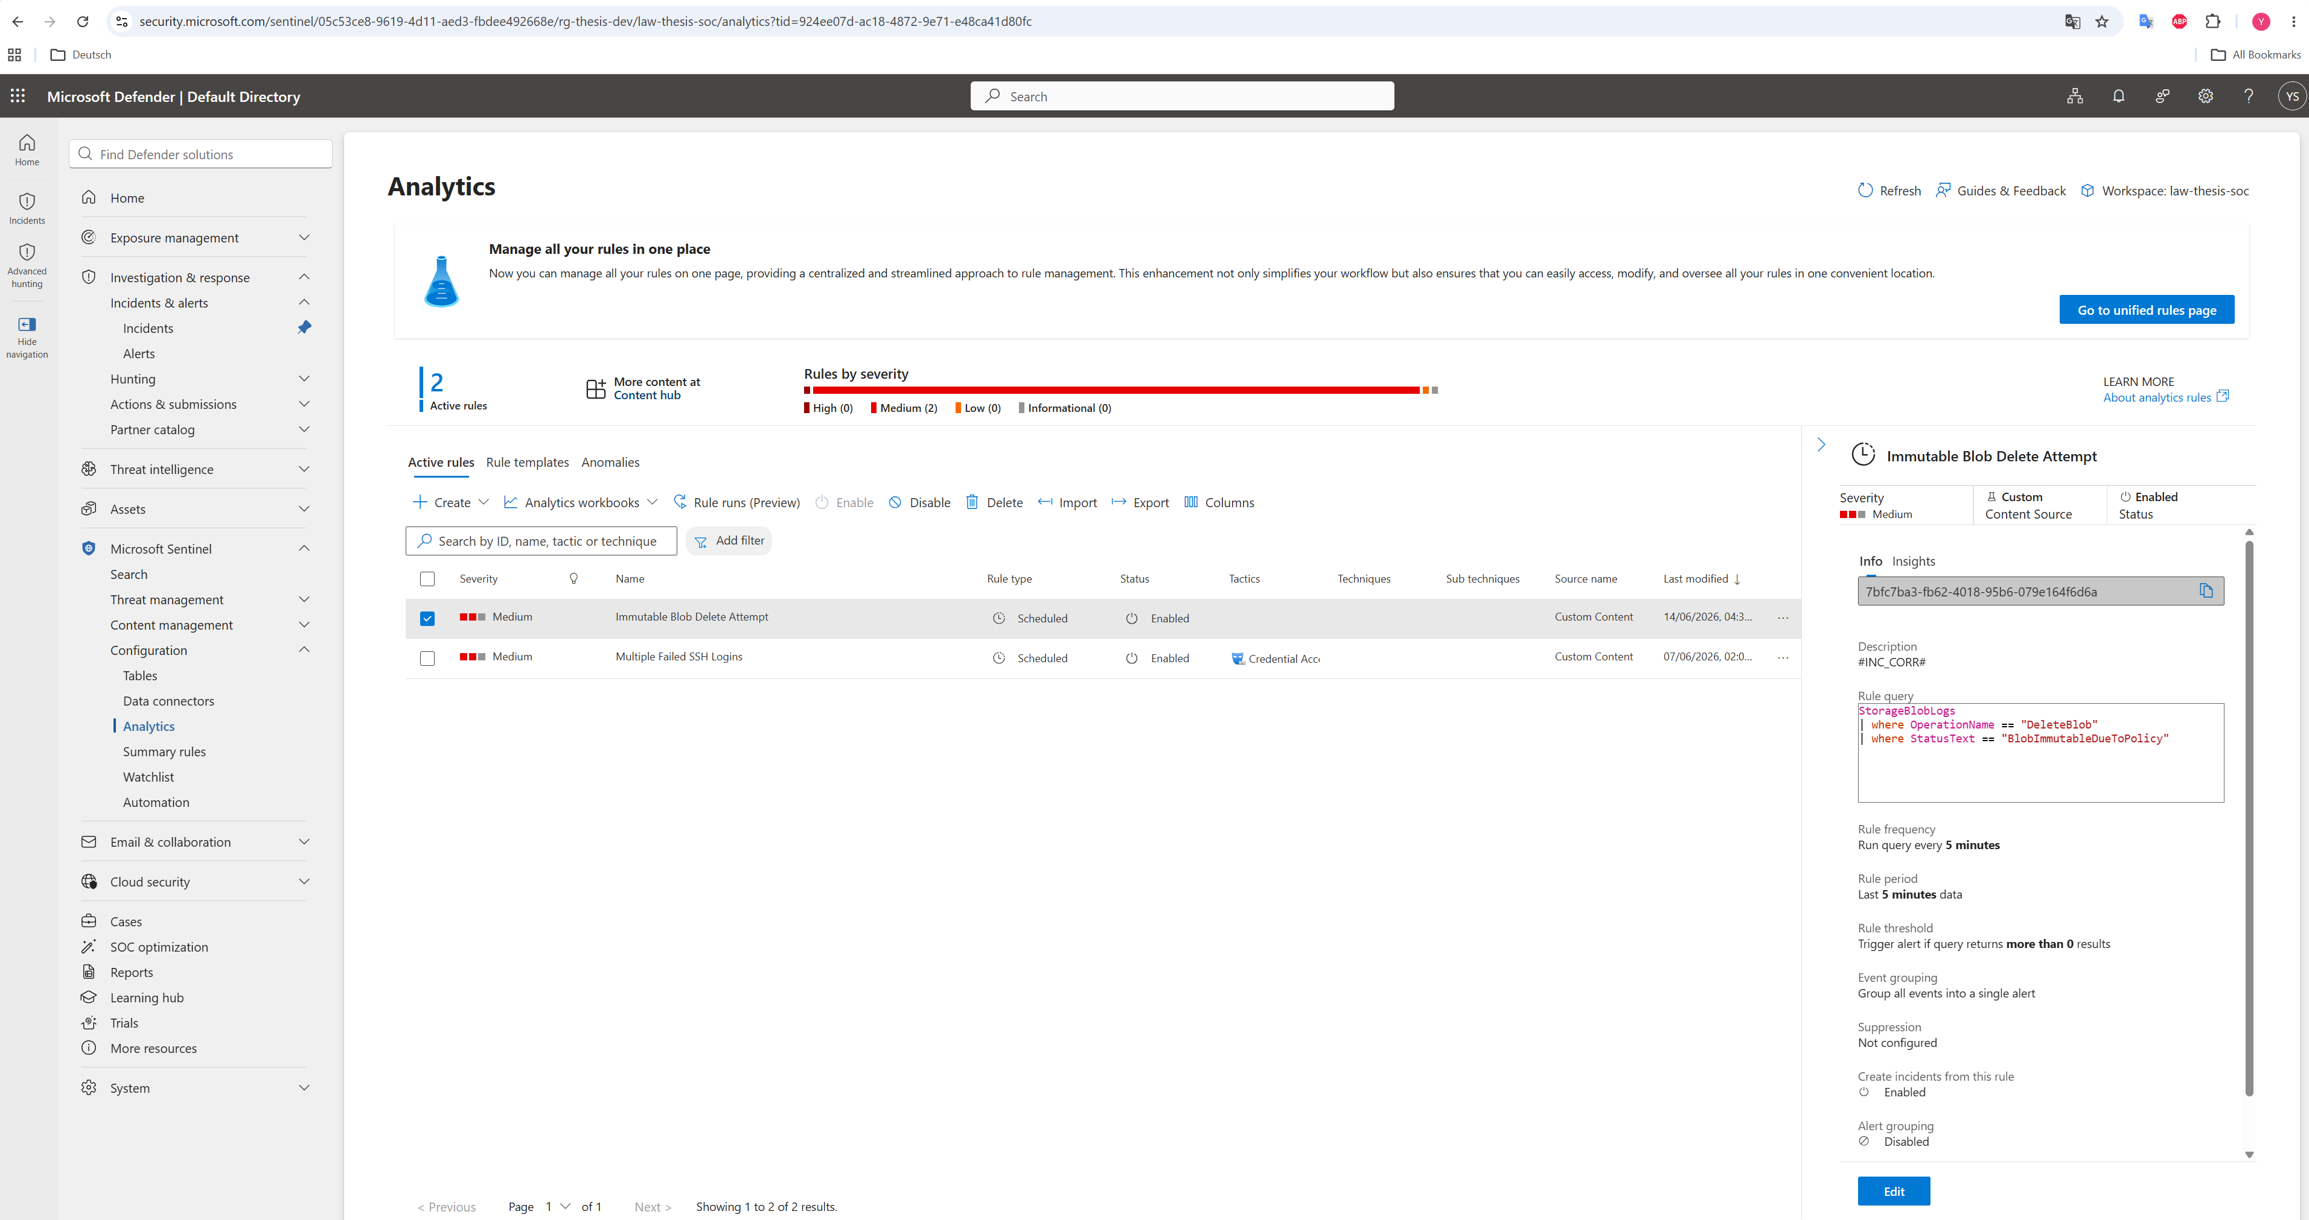

Рисунок 4.2 – Аналітичне правило Microsoft Sentinel для виявлення спроб видалення незмінних Blob-об'єктів

Для контролю цілісності журналів було створено власне аналітичне правило Microsoft Sentinel «Immutable Blob Delete Attempt». Правило аналізує події таблиці StorageBlobLogs та виявляє операції DeleteBlob, які були заблоковані політикою незмінності WORM. У разі появи події з кодом BlobImmutableDueToPolicy система автоматично формує сповіщення безпеки для подальшого аналізу.

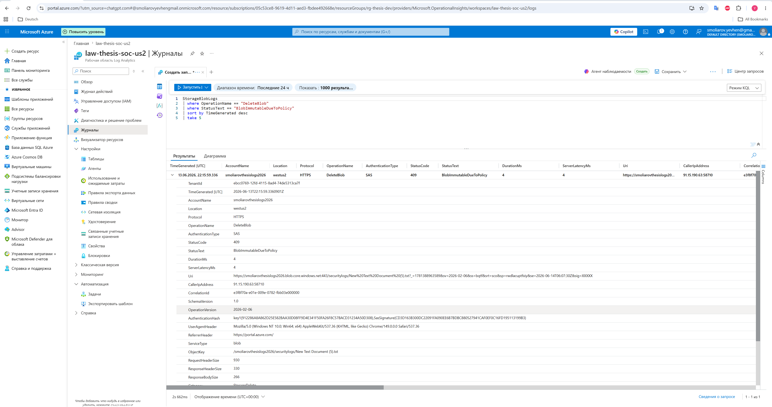

Рисунок 4.3 – Подія BlobImmutableDueToPolicy у Log Analytics Workspace

Для перевірки роботи політики незмінності було виконано тестову спробу видалення файлу, захищеного механізмом WORM. Операція була заблокована службою Azure Storage та зафіксована в журналі StorageBlobLogs як подія DeleteBlob зі статусом BlobImmutableDueToPolicy. Отримані журнали були успішно передані до Log Analytics Workspace та використані для подальшого аналізу засобами Microsoft Sentinel.

4.5 Порівняння ризиків до та після впровадження рішення
Для оцінки ефективності реалізованої системи було проведено порівняльний аналіз ризиків.
Таблиця 4.3 – Оцінка ризиків
Загроза | До впровадження | Після впровадження
SSH Brute Force | High | Medium
Несанкціонований доступ | High | Medium
Видалення журналів | High | Low
Приховування слідів атаки | High | Low
Відсутність моніторингу | High | Low
Отримані результати демонструють суттєве зниження рівня ризику після впровадження запропонованого рішення.

4.6 Обговорення результатів
Проведене дослідження підтвердило, що використання Microsoft Sentinel у поєднанні з Azure Monitor та Log Analytics дозволяє створити ефективну платформу для моніторингу безпеки хмарної інфраструктури.
Особливо важливим результатом є реалізація механізму захисту журналів через Azure Storage Immutability Policy. У багатьох сценаріях після успішного проникнення атакуючий намагається приховати свою діяльність шляхом видалення або модифікації журналів подій. Використання WORM-сховища суттєво ускладнює реалізацію таких дій.
Крім того, використання аналітичних правил Sentinel дозволяє автоматично виявляти події безпеки та скорочувати час реагування на інциденти.
Запропонована архітектура може бути використана як основа для побудови Security Operations Center (SOC) у невеликих та середніх організаціях.

4.7 Обмеження дослідження та залишковий ризик
Попри успішну реалізацію проєкту, існують певні обмеження.
По-перше, тестування проводилося в межах лабораторного середовища Azure і не охоплювало великомасштабні виробничі навантаження.
По-друге, у межах проєкту розглядалися лише окремі сценарії атак:
- SSH Brute Force;
- спроба видалення журналів.
Інші типи атак (Privilege Escalation, Lateral Movement, Data Exfiltration) не були включені до практичної частини дослідження.
Залишковий ризик пов'язаний із можливими помилками конфігурації хмарних сервісів, компрометацією облікових записів із високими привілеями та людським фактором.

4.8 Висновки до розділу
У результаті виконання дипломного проєкту було розроблено та протестовано комплексне рішення для моніторингу безпеки хмарної інфраструктури Microsoft Azure.
Проведені експерименти підтвердили працездатність механізмів централізованого збору журналів, автоматичного виявлення інцидентів та захисту журналів від видалення.
Результати тестування показали успішне виявлення атак типу SSH Brute Force та спроб видалення журналів, а також підтвердили ефективність використання Microsoft Sentinel як центрального компонента моніторингу безпеки.
Отримані результати свідчать про досягнення поставленої мети дослідження та підтверджують практичну цінність запропонованого підходу для підвищення рівня безпеки хмарних середовищ.

